Муниципальное бюджетное общеобразовательное учреждение
Егорлыкская средняя общеобразовательная школа №11

«Согласовано»  Советом МБОУ ЕСОШ № 11  протокол № 2  от «10» февраля 2015 г. | 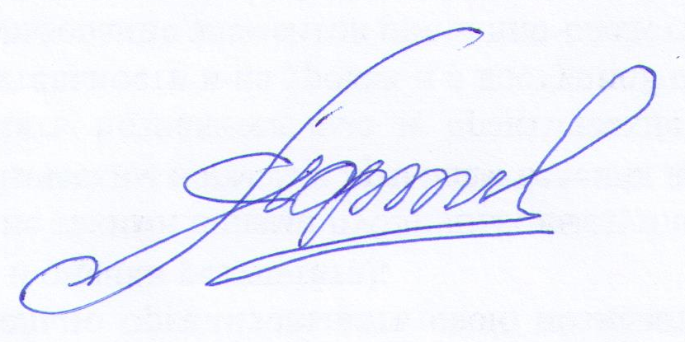 «Принято»  педагогическим советом МБОУ ЕСОШ № 11  протокол № 4  от « 13 » февраля 2015 г. | «Утверждаю»  __________ Н.Ю. Афанасьев  приказ № __39__  « 20 » марта 2015 г.

ПОЛОЖЕНИЕ о профильном обучении
на уровне среднего общего образования в МБОУ ЕСОШ № 11

1.Общие положения.

1.1.Настоящее Положение разработано в соответствии со ст. 66,67 Федерального закона Российской Федерации от 29.12.2012 г. № 273-ФЗ Об образовании в Российской Федерации», Концепцией профильного обучения, Уставом школы и т.д.
1.2.К профильным классам относятся классы с ориентацией на профессию, развитие профессионального самоопределения.
1.3.Основные цели и задачи профильных классов соответствуют целям и задачам, определяющим деятельность образовательной организации.
Профильные классы:
- обеспечивают социализацию личности;
- предоставляют учащимся оптимальные условия для получения среднего(полного) общего образования;
- обеспечивают непрерывность среднего (полного) общего образования;
- обеспечивают углубленное овладение знаниями и умениями по профильным предметам;
- создают условия для развития творческих способностей учащихся в соответствии с интересами и наклонностями;
- осуществляют раннюю профилизацию, воспитание устойчивого интереса к избранному профилю.
1.4.Профильные классы школы открываются, ликвидируются и реорганизуются приказом учредителя на основании решения педагогического совета образовательной организации.
1.5.Профильные классы открываются на уровне среднего общего образования (10-11 классы) с учётом удовлетворения индивидуальных познавательных потребностей и интересов выпускников основной школы, родителей (законных представителей), в целях подготовки учащихся к обучению в организациях профессионального образования, в соответствии с задачами развития системы образования региона.
1.6.Промежуточная аттестация по профильным предметам проводится не менее одного раза в учебном году в соответствии с Положением.
1.7. Государственная (итоговая) аттестация выпускников профильных классов осуществляется в соответствии с Положением о государственной (итоговой) аттестации и в сроки, установленные Министерством образования и науки Российской Федерации.

2.Содержание и организация учебно-воспитательного процесса.

2.1.Преподавание профильных предметов ведётся по программам Министерства образования и науки Российской Федерации.
2.2.Организация образовательного процесса в профильных классах строится на основе базисного учебного плана, индивидуального учебного плана школы, разработанного с учётом соблюдения норм максимально допустимой нагрузки учащихся и методических рекомендаций, разработанных для работы в классах данного вида. Учебные планы и программы учебных дисциплин утверждаются на Педагогическом совете школы и заседании соответствующего школьного методического объединения учителей.
2.3.Учебные планы включают в себя блок предметов, позволяющий учащимся получить более глубокие и разносторонние теоретические знания и практические навыки по избранному профилю. На изучение профильных предметов выделяется количество часов согласно базисному учебному плану. Увеличение количества часов по профилирующим дисциплинам осуществляется за счёт вариативной части базисного учебного плана. Сокращение времени на изучение всех учебных предметов, за исключением тех, которые изучаются углубленно, не допускается. Знания учащихся по всем предметам оцениваются на общих основаниях.
2.4.Количество учащихся в профильных классах составляет до 25 человек.
Для проведения занятий по профильным предметам и при наличии финансовых возможностей образовательной организации класс может делиться на две группы при количестве учащихся 20 человек.
2.5.Учебно-воспитательный процесс предусматривает различные формы обучения и воспитания, направленные на развитие личности, творческих способностей, самостоятельной работы, профессионального самоопределения.
Внеурочная воспитательная работа в профильных классах строится с учётом специфики избранного профиля, профориентационной направленности (проведение кружковых занятий, олимпиад, конкурсов и т.д.).
2.6.Библиотека школы, помимо книг, предусмотренных для школьных библиотек, комплектуется (по мере возможности) учебной и научно-популярной литературой по профилю класса.

3.Управление профильными классами.

3.1.Управление профильными классами проводится в соответствии с Уставом школы и Правилами внутреннего распорядка.
3.2.Педагогический коллектив для работы в профильных классах формируется из числа высококвалифицированных педагогов школы.
3.3.Учителя, классные руководители (воспитатели) назначаются в установленном порядке.

